Metóda K-Means je štatistická metóda, prostredníctvom ktorej zoskupujeme participantov do skupín (klastrov, zhlukov, typov) na základe ich podobnosti a rozdielnosti. Cieľom je nájsť optimálne riešenie – t.j. aby participanti boli vo vnútri zhluku čo najpodobnejší a aby sa zároveň nepodobali na participantov z iných zhlukov. Cieľom je teda rozdeliť participantov do klastrov tak, aby vzdialenosť medzi všetkými objektmi a ich centrami bola minimalizovaná.
Metóda K-Means je nehierarchická metóda – všetky vytvorené typy sú „na jednej“ úrovni. Jedná sa o heuristickú metódu. To znamená, že počet typov zadávame vopred my a hľadáme optimálne riešenie (systém nám nepovie, či máme zvoliť trojtypové alebo štvortypové riešenie – vzniknuté typy totiž interpretujeme z pohľadu psychológie).
Princíp metódy: Systém náhodne vyberie centrá klastrov a každý objekt priradí k zhluku, ktorého centrum je k nemu najbližšie (jedná sa o tzv. centroid - vektor, ktorého hodnoty sú aritmetickými priemermi hodnôt všetkých objektov zhluku). Po priradení všetkých objektov sa centrá prepočítavajú (opäť na princípe priemerov, preto sa metóda volá K-Means). Tento algoritmus sa opakuje, kým nie je nájdené optimálne riešenie (t.j. centrá sa už nemenia – najpodobnejší participanti sú zoskupení v jednom type). Analýza je tiež zastavená, ak v systéme vopred zvolíme určitý počet tzv. iterácií, čie prepočítavaní.
Nevýhoda metódy – metóda pracuje na princípe prepočítavania aritmetického priemeru – t.j. výpočet je skreslený, ak sú v súbore vybočujúce alebo extrémne hodnoty alebo ak je distribúcia negaussovská. Metóda je citlivá na jednotky merania – keďže metódy, s ktorými pracujeme, majú rôzne jednotky a rôzne teoretické rozpätia, je potrebné zrealizovať prevod hrubého skóre na štandardizované skóre – Z-skóre (prichádzame tým o určitú presnosť dát).

Práca s programom SPSS:
Transformácia skóre na Z skóre - Analyze – Descriptive Statistic – Descriptives
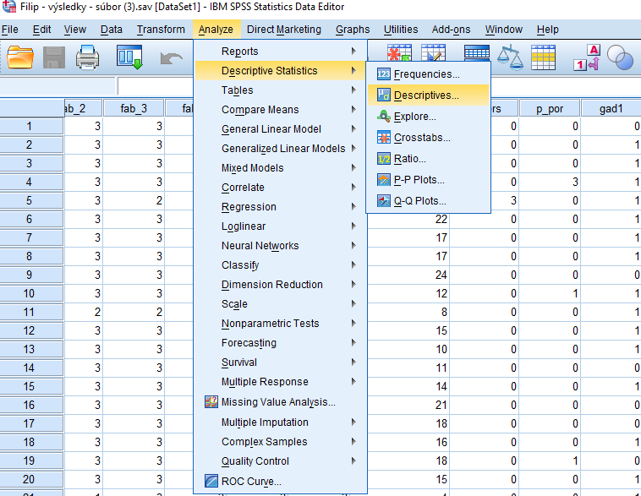

V dialógovom boxe presunieme na pravú stranu najdôležitejšie ukazovatele v jednotlivých doménach a v dolnej časti zaškrtneme políčko Save standardized values as variables – po spustení príkazu sa v dátovom súbore vytvoria nové stĺpce, s ktorými budeme pracovať.

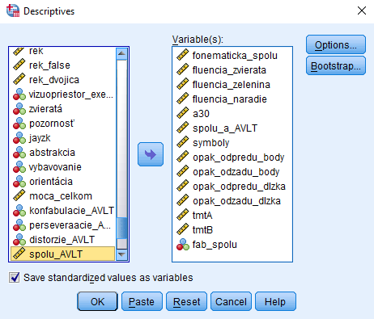

Metódu K- Means nájdeme v ponuke Analyze – Classify – K-Means Cluster

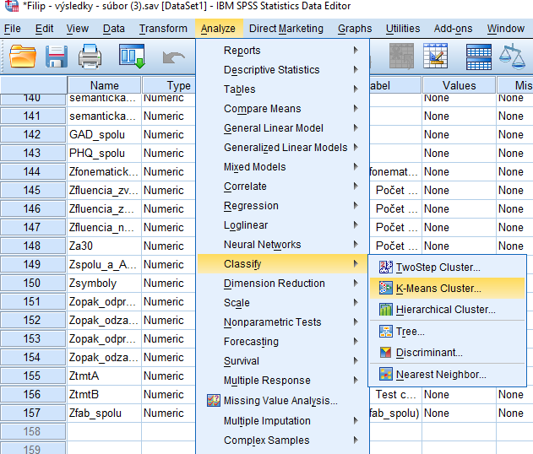

V dialógovom boxe presunieme na pravú stranu všetky novo vytvorené premenné (Z skóre) a nastavíme počet zhlukov. V prvom prípade 3.

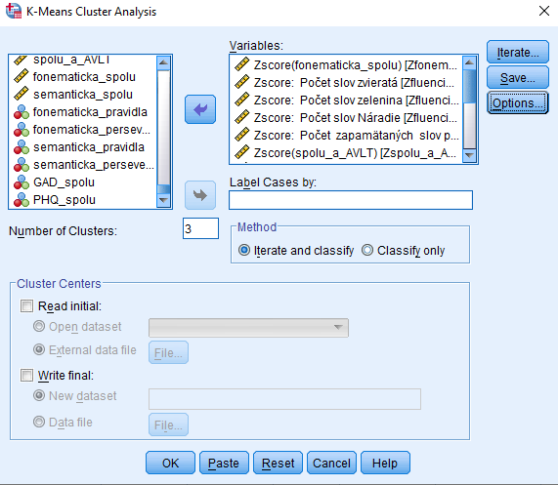

Stlačíme rádiové tlačidlo Save a zvolíme možnosť Cluster membership – opäť sa nám vytvorí nová premenná – Typológia, ktorá bude mať varianty jednotlivé typy – v práci s premennou môžete ďalej pracovať

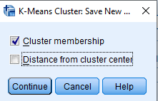

Kliknutím na rádiové tlačidlo Options otvoríme nové okno, v ktorom zaškrtneme možnosť ANOVA table (zisťujeme štatistickú odlíšiteľnosť typov) a môžeme aj Cluster information for each case – uvidíme zaradenie jednotlivých participantov do typov

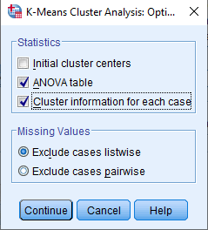

Výsledky
Trojtypové riešenie
Zaujíma nás „profil“ jednotlivých typov – t.j. hodnoty centier definitívnych klastrov

Final Cluster Centers
 | Cluster
 | 1 | 2 | 3
Zscore(fonematicka_spolu) | ,65132 | -1,17756 | ,07163
Zscore: Počet slov zvieratá | -,03926 | -1,10773 | ,41665
Zscore: Počet slov zelenina | ,54212 | -1,18570 | ,13304
Zscore: Počet slov Náradie | ,00632 | -1,06052 | ,37537
Zscore: Počet zapamätaných slov po 30 minútach | ,26915 | -1,11381 | ,25360
Zscore(spolu_a_AVLT) | ,55571 | -1,01209 | ,06376
Zscore: Kódovanie symbolov výsledné skóre | ,59648 | -,91460 | ,00710
Zscore: Počet správnych odpovedí odpredu | ,86416 | -,83069 | -,16627
Zscore: Počet správnych odpovedí odzadu | 1,16418 | -,52095 | -,43761
Zscore: Najdlhší číselný rad odpredu | ,78313 | -,79784 | -,13459
Zscore: Najdlhší číselný rad odzadu | 1,24599 | -,52473 | -,48009
Zscore: Test cesty A - celkový čas | -,49167 | ,85018 | -,04024
Zscore: Test cesty B - celkový čas | -,61303 | ,84185 | ,02775
Zscore(fab_spolu) | ,55295 | -,65378 | -,06273

Znázornenie týchto hodnôt v grafe – graf vytvoríme tak, že vo výstupe v SPSS v predchádzajúcej tabuľke s jednotlivými Z-skóre označíme na čierno hodnoty, akoby sme ich išli skopírovať a pravým tlačidlom myši klikneme na označenú časť. V ponuke zvolíme Create Graph a Bar.

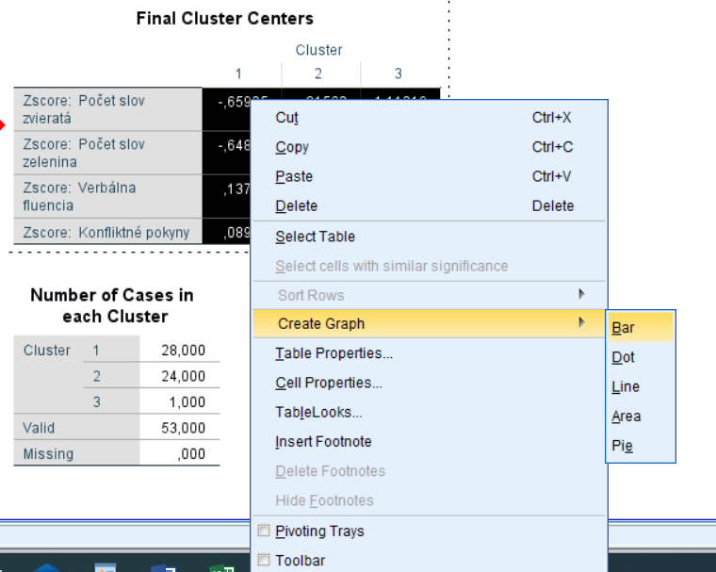
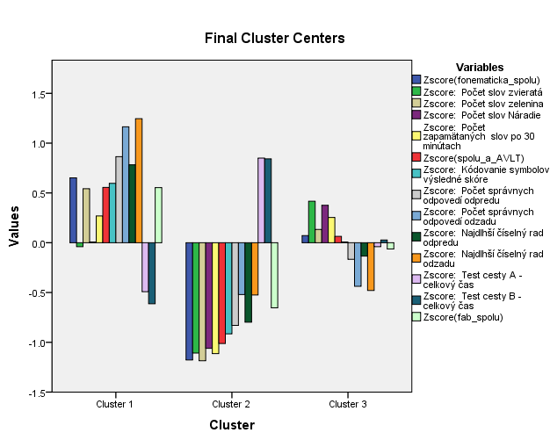

Štatistická odlíšiteľnosť jednotlivých typov z hľadiska skúmaných premenných (stĺpec Sig)

ANOVA
 | Cluster |  | Error |  | F | Sig.
 | Mean Square | df | Mean Square | df
Zscore(fonematicka_spolu) | 10,187 | 2 | ,633 | 50 | 16,105 | ,000
Zscore: Počet slov zvieratá | 8,577 | 2 | ,697 | 50 | 12,307 | ,000
Zscore: Počet slov zelenina | 9,481 | 2 | ,661 | 50 | 14,349 | ,000
Zscore: Počet slov Náradie | 7,596 | 2 | ,736 | 50 | 10,319 | ,000
Zscore: Počet zapamätaných slov po 30 minútach | 7,647 | 2 | ,734 | 50 | 10,416 | ,000
Zscore(spolu_a_AVLT) | 7,495 | 2 | ,740 | 50 | 10,125 | ,000
Zscore: Kódovanie symbolov výsledné skóre | 6,852 | 2 | ,766 | 50 | 8,945 | ,000
Zscore: Počet správnych odpovedí odpredu | 9,438 | 2 | ,662 | 50 | 14,247 | ,000
Zscore: Počet správnych odpovedí odzadu | 14,203 | 2 | ,472 | 50 | 30,098 | ,000
Zscore: Najdlhší číselný rad odpredu | 8,036 | 2 | ,719 | 50 | 11,184 | ,000
Zscore: Najdlhší číselný rad odzadu | 16,247 | 2 | ,390 | 50 | 41,648 | ,000
Zscore: Test cesty A - celkový čas | 5,450 | 2 | ,822 | 50 | 6,630 | ,003
Zscore: Test cesty B - celkový čas | 6,373 | 2 | ,785 | 50 | 8,117 | ,001
Zscore(fab_spolu) | 4,485 | 2 | ,861 | 50 | 5,212 | ,009

Počet participantov v jednotlivých typoch

Number of Cases in each Cluster
Cluster | 1 | 15,000
 | 2 | 10,000
 | 3 | 28,000
Valid |  | 53,000
Missing |  | ,000

Postup opakujeme s iným počtom klastrov
Štvortypové riešenie

Final Cluster Centers
 | Cluster
 | 1 | 2 | 3 | 4
Zscore(fonematicka_spolu) | ,67801 | -,52442 | ,81442 | -1,54557
Zscore: Počet slov zvieratá | ,10936 | -,04948 | ,56527 | -1,44514
Zscore: Počet slov zelenina | ,59065 | -,33591 | ,32371 | -,95273
Zscore: Počet slov Náradie | ,12976 | -,26700 | ,81306 | -1,13987
Zscore: Počet zapamätaných slov po 30 minútach | ,27693 | -,25552 | ,67751 | -1,27715
Zscore(spolu_a_AVLT) | ,48667 | -,17806 | ,38786 | -1,51009
Zscore: Kódovanie symbolov výsledné skóre | ,59024 | ,16704 | -,44727 | -1,31419
Zscore: Počet správnych odpovedí odpredu | ,98803 | -,65512 | ,31235 | -,63362
Zscore: Počet správnych odpovedí odzadu | 1,21356 | -,35204 | -,67938 | -,21849
Zscore: Najdlhší číselný rad odpredu | ,89129 | -,63994 | ,43799 | -,73103
Zscore: Najdlhší číselný rad odzadu | 1,24971 | -,40400 | -,62889 | -,21225
Zscore: Test cesty A - celkový čas | -,46049 | -,03938 | -,00654 | 1,47834
Zscore: Test cesty B - celkový čas | -,64722 | -,17728 | ,29932 | 1,87389
Zscore(fab_spolu) | ,57534 | ,08992 | -,38736 | -1,07692

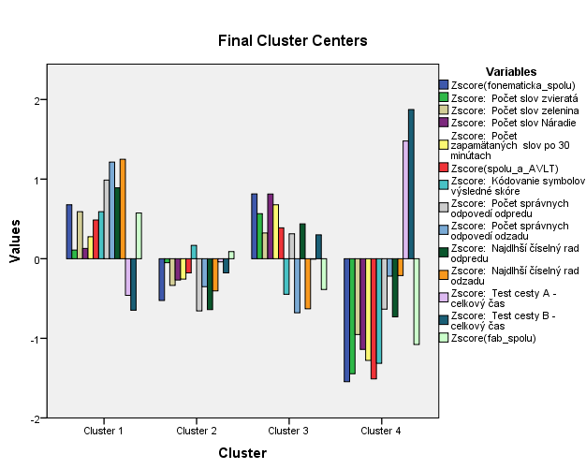

ANOVA
 | Cluster |  | Error |  | F | Sig.
 | Mean Square | df | Mean Square | df
Zscore(fonematicka_spolu) | 10,796 | 3 | ,400 | 49 | 26,977 | ,000
Zscore: Počet slov zvieratá | 4,833 | 3 | ,765 | 49 | 6,314 | ,001
Zscore: Počet slov zelenina | 4,387 | 3 | ,793 | 49 | 5,536 | ,002
Zscore: Počet slov Náradie | 5,411 | 3 | ,730 | 49 | 7,413 | ,000
Zscore: Počet zapamätaných slov po 30 minútach | 5,391 | 3 | ,731 | 49 | 7,374 | ,000
Zscore(spolu_a_AVLT) | 5,740 | 3 | ,710 | 49 | 8,087 | ,000
Zscore: Kódovanie symbolov výsledné skóre | 5,509 | 3 | ,724 | 49 | 7,610 | ,000
Zscore: Počet správnych odpovedí odpredu | 8,762 | 3 | ,525 | 49 | 16,698 | ,000
Zscore: Počet správnych odpovedí odzadu | 9,707 | 3 | ,467 | 49 | 20,791 | ,000
Zscore: Najdlhší číselný rad odpredu | 8,368 | 3 | ,549 | 49 | 15,246 | ,000
Zscore: Najdlhší číselný rad odzadu | 10,142 | 3 | ,440 | 49 | 23,037 | ,000
Zscore: Test cesty A - celkový čas | 4,644 | 3 | ,777 | 49 | 5,977 | ,001
Zscore: Test cesty B - celkový čas | 8,396 | 3 | ,547 | 49 | 15,344 | ,000
Zscore(fab_spolu) | 4,137 | 3 | ,808 | 49 | 5,121 | ,004

Number of Cases in each Cluster
Cluster | 1 | 14,000
 | 2 | 22,000
 | 3 | 12,000
 | 4 | 5,000
Valid |  | 53,000
Missing |  | ,000

S analýzou by sme mohli pokračovať a skúšať viac-typové riešenia, kým nenájdeme optimálne riešenie.

Dodatok
Výsledok klastrovej analýzy si môžeme overiť tzv. diskriminačnou analýzou – prostredníctvom nej zistíme, koľko participantov bolo správne zaradených do typu.

Analyze – Classify – Discriminant

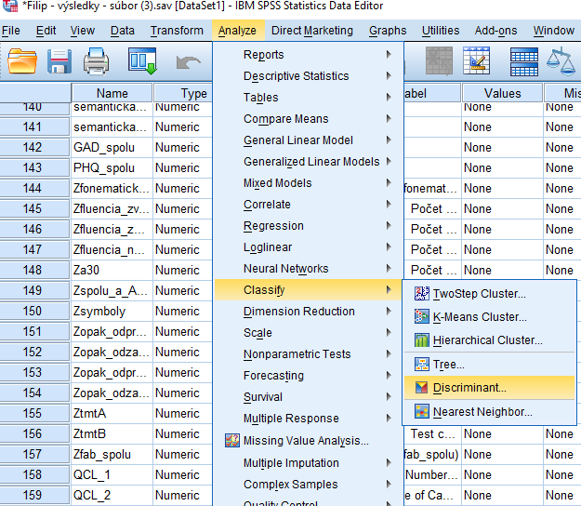

Ako Grouping Variable označíme vybranú typológiu a definujeme jej rozsah. Do políčka Independents zahrnieme všetky Zetkové premenné.
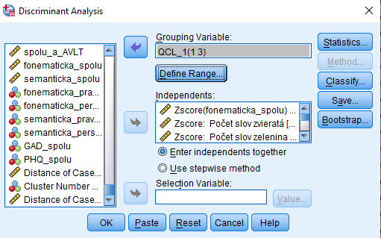

Klikneme na Classify a zaklikneme možnosť Summary table

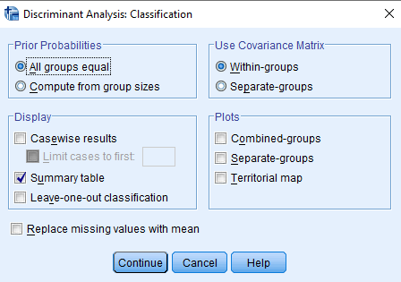

Vo výstupoch nás zaujíma posledná tabuľka:

V prípade prvej typológie bolo zaradených správne 100% participantov.

Classification Resultsª
 |  | Cluster Number of Case | Predicted Group Membership |  |  | Total
 |  |  | 1 | 2 | 3
Original | Count | 1 | 15 | 0 | 0 | 15
 |  | 2 | 0 | 10 | 0 | 10
 |  | 3 | 0 | 0 | 28 | 28
 | % | 1 | 100,0 | ,0 | ,0 | 100,0
 |  | 2 | ,0 | 100,0 | ,0 | 100,0
 |  | 3 | ,0 | ,0 | 100,0 | 100,0
a. 100,0% of original grouped cases correctly classified.

V druhej typológii (štvortypovej) je to 98,1% participantov – jedného participanta diskriminačná analýza „preradila“ z druhého typu do prvého.

Classification Resultsª
 |  | Cluster Number of Case | Predicted Group Membership |  |  |  | Total
 |  |  | 1 | 2 | 3 | 4
Original | Count | 1 | 14 | 0 | 0 | 0 | 14
 |  | 2 | 1 | 21 | 0 | 0 | 22
 |  | 3 | 0 | 0 | 12 | 0 | 12
 |  | 4 | 0 | 0 | 0 | 5 | 5
 | % | 1 | 100,0 | ,0 | ,0 | ,0 | 100,0
 |  | 2 | 4,5 | 95,5 | ,0 | ,0 | 100,0
 |  | 3 | ,0 | ,0 | 100,0 | ,0 | 100,0
 |  | 4 | ,0 | ,0 | ,0 | 100,0 | 100,0
a. 98,1% of original grouped cases correctly classified.

.

